УПОЛНОМОЧЕННЫЙ ПО ПРАВАМ ЧЕЛОВЕКА
В ТУЛЬСКОЙ ОБЛАСТИ

ЛАРИНА ТАТЬЯНА ВЛАДИМИРОВНА

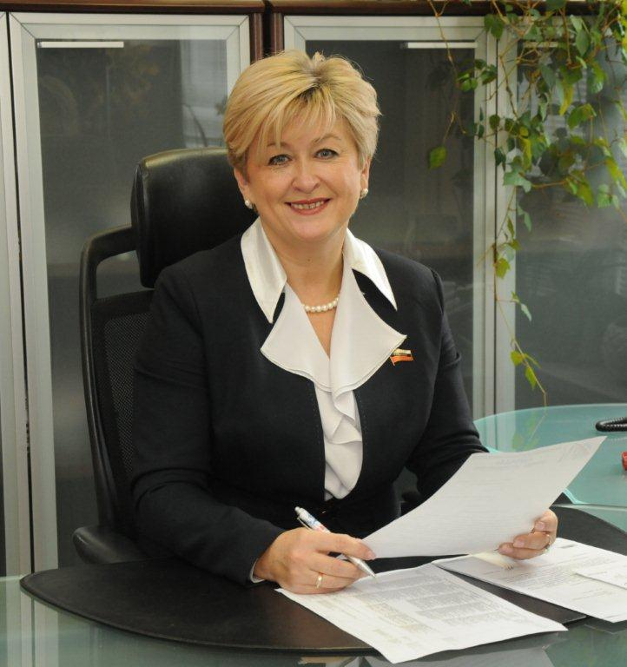

Почтовый адрес: 300041, г. Тула, ул. Менделеевская, д. 2
Телефон: 8(4872) 24-51-69, 8-902-695-20-11
Официальный сайт: https://ombudsman.tularegion.ru

СПОСОБЫ ОБРАЩЕНИЯ
К УПОЛНОМОЧЕННОМУ ПО ПРАВАМ ЧЕЛОВЕКА
В ТУЛЬСКОЙ ОБЛАСТИ:

- на личном приеме;
- путем заполнения специальной формы на официальном сайте уполномоченного по правам человека в Тульской области https://ombudsman.tularegion.ru в разделе «Интернет приемная»;
- направив обращение в письменном виде или доставив нарочно по адресу: 300041, г. Тула, ул. Менделеевская, д.2.

ЛИЧНЫЙ ПРИЕМ

уполномоченного по правам человека

в Тульской области еженедельно по четвергам с 10.00 до 18.00
по адресу: г. Тула, ул. Менделеевская, д. 2
Предварительная запись на личный прием осуществляется по телефону:
8(4872) 24-51-69

